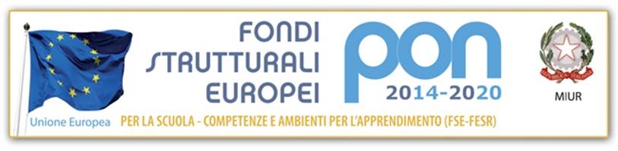

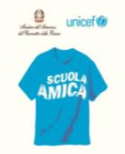

I.C. GRIMALDI-LOMBARDI
BARI
COMPETENZE DI CITTADINANZA EUROPEA

Codice Identificativo Progetto 10.2.2A-FSEPON-PU-2018-90
Codice Univoco Progetto B97I18064430007
Codice Identificativo Progetto 10.2.3B-FSEPON-PU-2018-74
Codice Univoco Progetto B97I18064450007

RISCOPRIRE L’EUROPA

L’Europa: sfondo e orizzonte
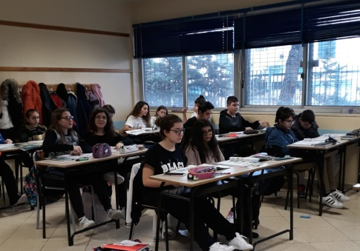
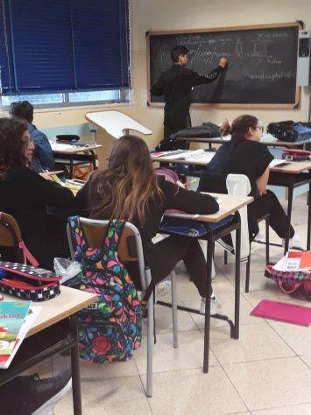

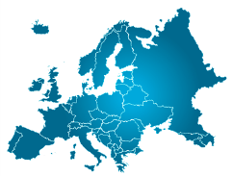

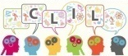

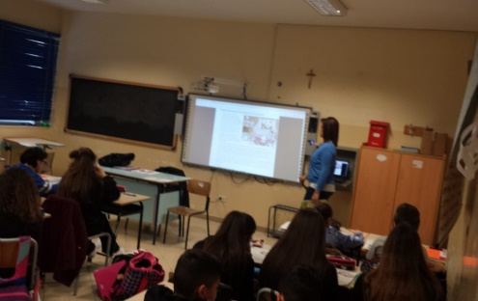
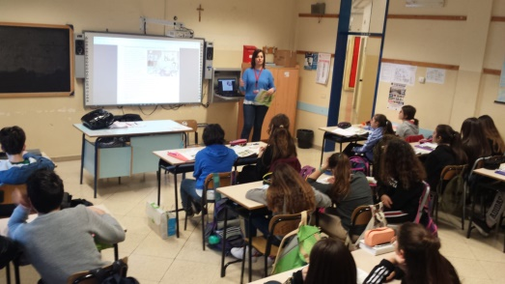
English for me

